「提升零售業資安品質計畫」教育訓練
敬邀參加資安品質教育訓練課程，課程共分為四個單元,由淺入深培養資安觀念，費用全免名額有限,歡迎踴躍報名參加!!
●活動說明
報章雜誌層出不窮的資安事件是否讓您感到憂心？公司資訊軟硬系統是否很久沒有重新檢查更新？面對陸續傳出消費者企業資料外洩、帳號盜用、客戶個人資料遭竊等問題，您知道該如何處理嗎？政府為服務零售業，特別規劃一系列資訊安全教育訓練課程，讓您可以在最短的時間熟悉資訊安全概念與實務技能，歡迎各位報名！
●課程內容
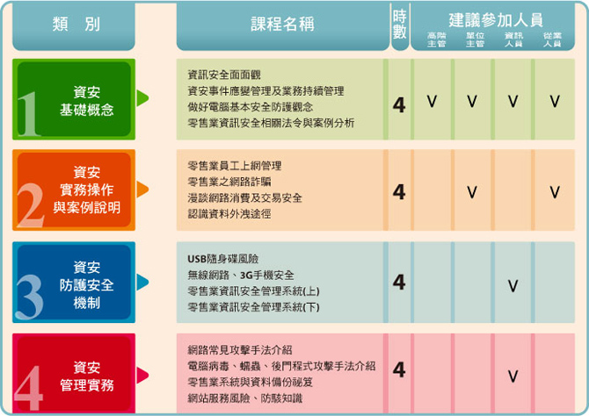
聯絡窗口：
高雄市電腦公會 蘇珮溶 專員
電 話：07-2693899 分機807
E - mail：helen630h@kca.org.tw
高雄市電腦公會開課時間表
上課地點：高雄市電腦商業同業公會 專案計畫組會議室
地 址：高雄市苓雅區新光路38號5樓之3
序號 | 開課日期 | 開課時間 | 課程名稱
1 | 8/22 | 9:00-13:00 | 資安基礎概念班
2 | 8/22 | 14:00-18:00 | 資安防護安全機制班
3 | 8/26 | 13:30-17:30 | 資安基礎概念班
4 | 8/27 | 13:30-17:30 | 資安防護安全機制班
5 | 8/29 | 9:00-13:00 | 資安實務操作及案烈說明班
6 | 8/29 | 14:00-18:00 | 資安管理實務班
7 | 9/5 | 9:00-13:00 | 資安基礎概念班
8 | 9/5 | 14:00-18:00 | 資安防護安全機制班
9 | 9/12 | 9:00-13:00 | 資安實務操作及案烈說明班
10 | 9/12 | 14:00-18:00 | 資安管理實務班
11 | 9/16 | 13:30-17:30 | 資安實務操作及案烈說明班
12 | 9/17 | 13:30-17:30 | 資安管理實務班
13 | 10/7 | 13:30-17:30 | 資安基礎概念班
14 | 10/15 | 13:30-17:30 | 資安基礎概念班

報名方式：線上報名
報名網址：http://www.e-save.org.tw/is/jsp/t_0_1.jsp?areaSer=&curSer=&countySer=17

